Инструкция для участников форума «Детство в дискурсе перемен».

- После того, как Вы прошли регистрацию, в Вашем личном кабинете появилась плашка с названием форума и кнопкой «Перейти к курсу».
Нажмите на данную кнопку.

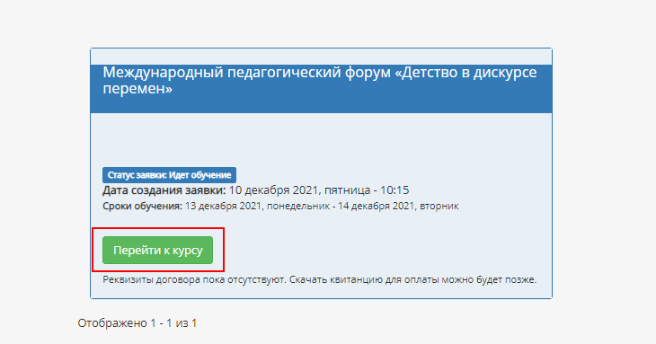

- После того, как Вы попали в курс, Вы можете разместить Ваш доклад в нужной секции.
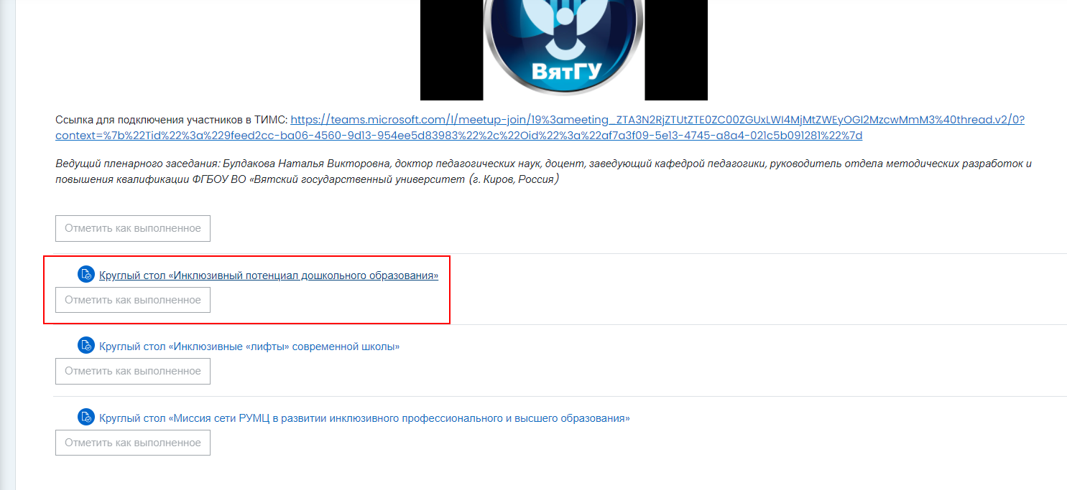

- Также в каждой секции есть ссылка, по которой Вы можете присоединиться к собранию.

